УТ11 (вер. 11.4.14.181), 8.3.22.1709
Подчиненный справочник «Список адресов доставки»
По умолчания список адресов доставки в заказе клиента берется из последних документов доставки.
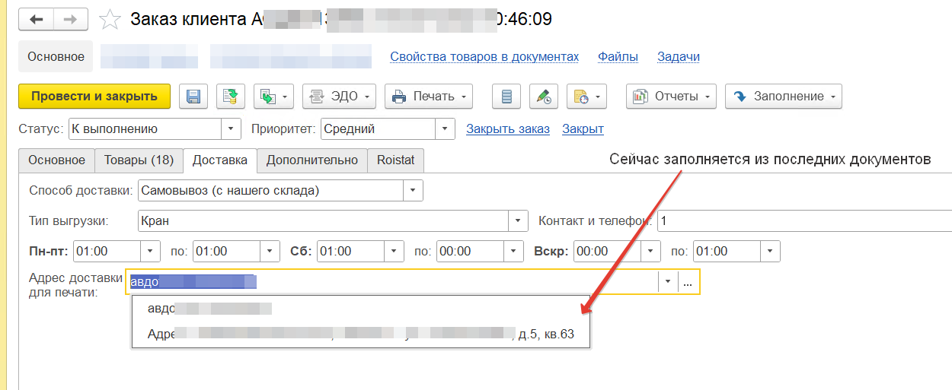
Требуется это изменить, требуется создать подчиненный справочнику «Партнеры» справочник «Список адресов доставки». В котором пользователь может указывать адреса доставки. И тогда возможные адреса подгружать адреса из этого подчиненного справочника.
Адреса в создаваемом справочнике «Список адресов доставки» должны указывать в диалоговом окне кладра, т.е. чтобы указать адрес нужно открыть стандартное окно классификатора адресов и указать все поля адреса (индекс, город и т.д.) или проивольный.
Открывать подчиненный справочник необходимо командой из формы партнера – вверху добавить команду открытия.
